增值税发票税控开票软件（税控盘版）
域名修改操作流程

1.登陆开票软件-—系统设置---系统参数设置---参数设置---网络配置，弹出如下
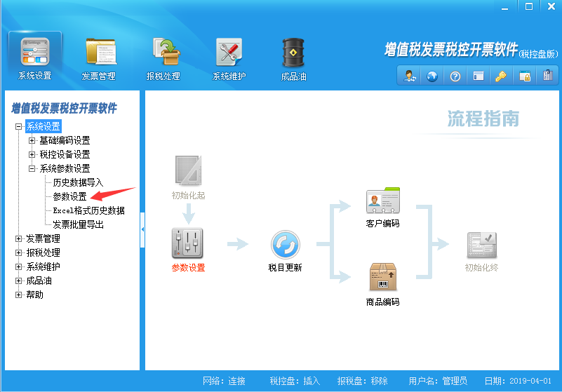
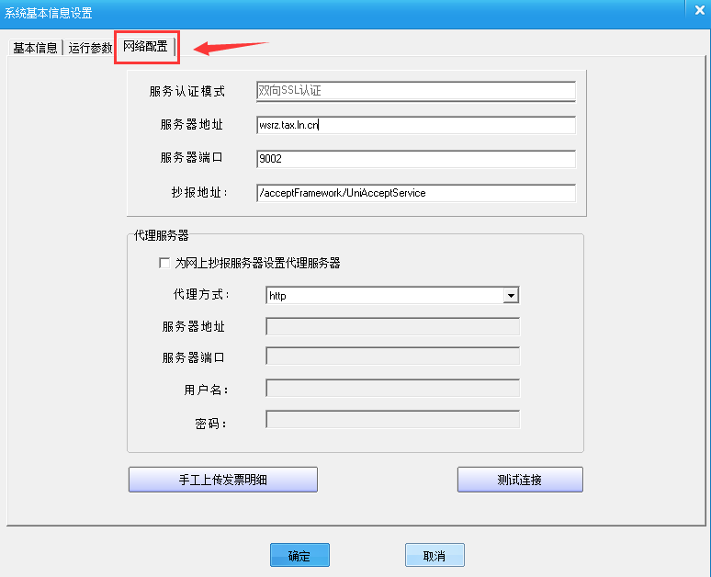
2.将服务器地址由原来的wsrz.tax.ln.cn 更改为：fpsl.liaoning.chinatax.gov.cn即可
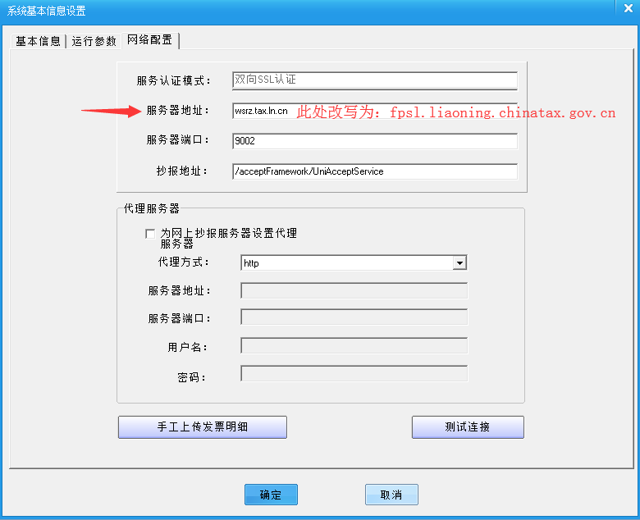
单击“测试连接”，提示服务器连接成功！即可
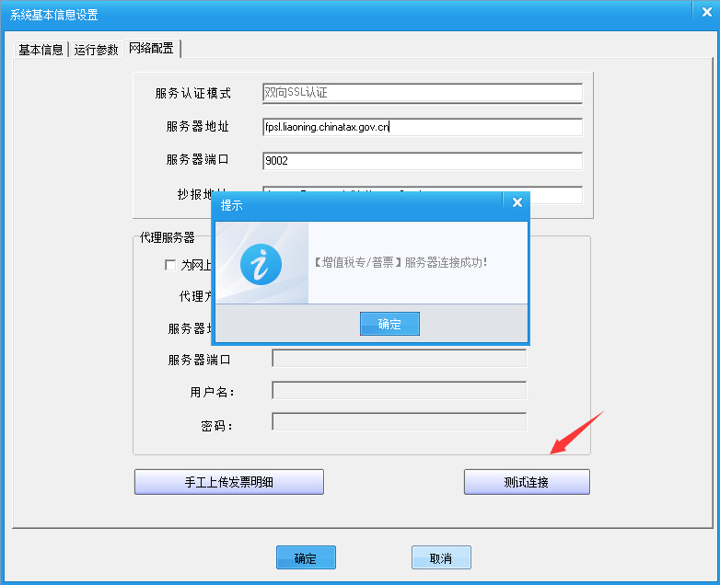
3.如果服务器地址：218.25.58.93，则保持原地址不变
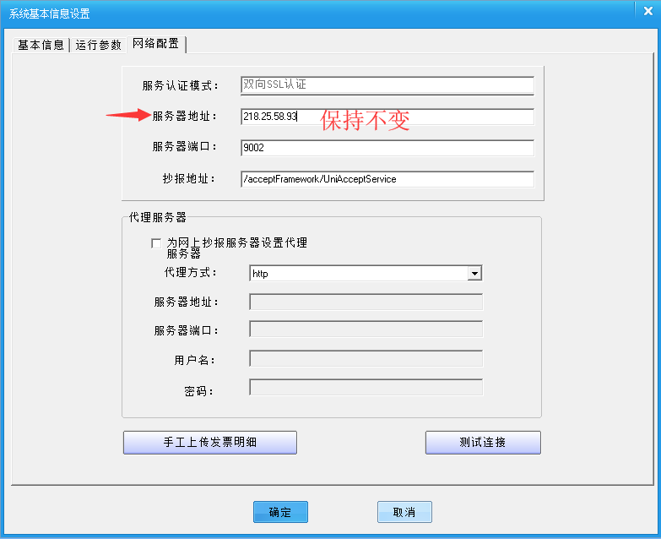
单击“测试连接”，提示服务器连接成功！即可
